CUENTA SATÉLITE DE VIVIENDA DE MÉXICO 2020

- En 2020, el Producto Interno Bruto (PIB) del sector de la vivienda significó una participación de 5.8% en el PIB Nacional.
- Medido a precios de 2013, el PIB del sector de la vivienda presentó una caída de 9.1%, mientras que el total de la economía disminuyó 7.9% en 2020.
- Las actividades vinculadas con la vivienda generaron 2 278 417 puestos de trabajo, equivalentes a 5.5% del total de puestos reportados en el país.

El Instituto Nacional de Estadística y Geografía (INEGI) presenta los resultados de la Cuenta Satélite de Vivienda de México 2020 que ofrece información sobre la dimensión, participación, evolución e impacto económico de las actividades ligadas al sector de la vivienda.

La Cuenta Satélite de Vivienda de México se elabora con base en lineamientos acordados internacionalmente, proporciona información económica para la toma de decisiones en el sector de la vivienda y forma parte del Sistema de Cuentas Nacionales de México.

Principales Resultados

El PIB del sector de la vivienda en 2020 alcanzó un monto de 1 273 268 millones de pesos corrientes, el cual significó una participación de 5.8% en el PIB Nacional. La generación de bienes y servicios para el mercado representó 59.6% del total, en tanto que las actividades relacionadas con la producción no de mercado y la producción para uso final propio aportaron 0.9% y 39.5%, respectivamente.

El valor de la construcción asociado a la edificación, ampliación y mejoramiento residencial aportó 64.4% del total; los servicios inmobiliarios y de alquiler de bienes muebles e intangibles relacionados con la vivienda aportaron 30.2%, los servicios financieros y de seguros vinculados con este sector 4.7%, y el restante 0.7% se distribuyó en otros sectores.

Distribución del PIB de la vivienda por sectores de actividad, año 2020
(Estructura porcentual)
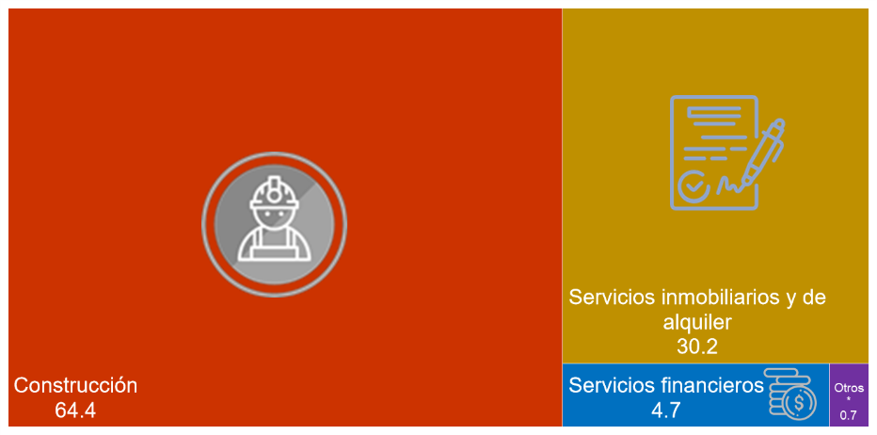
Fuente: INEGI.
*Comprende servicios profesionales, educativos, de salud, de alojamiento temporal, otros servicios y actividades gubernamentales
En 2020, medido a precios de 2013, el PIB del sector de la vivienda presentó una caída de 9.1%, mientras que el total de la economía disminuyó en 7.9%, en el mismo año.

Las actividades del sector de la vivienda que presentaron una mayor disminución anual fueron la autoproducción con 26.0% -actividad que contribuye con 35.7% del total del sector- y la producción de unidades económicas con 2.3%, cuyo aporte al total del PIB de la vivienda es de 24.0 por ciento.

Durante 2020, la oferta total de bienes y servicios asociados a la vivienda, sin considerar el concepto de alquiler imputado, registró un valor de 1 838 861 millones de pesos, la cual se constituyó casi en su totalidad por la producción nacional.

Las actividades vinculadas con la vivienda reportaron un total de 2 278 417 puestos de trabajo, que representaron 5.5% del total de puestos generado en el país.

El 86.6% de los puestos de trabajo del sector de la vivienda se agruparon en las actividades del sector SCIAN 23 Construcción; 9.3% en el sector 53 Servicios inmobiliarios y de alquiler; y 2.4% en el sector 52 Servicios financieros y de seguros.

El valor del alquiler imputado de las viviendas de uso propio de los hogares. alcanzó, en 2020, un monto equivalente a 1 692 704 millones de pesos, cifra que representó 7.8% del PIB del país. En su comparación anual el valor del alquiler imputado registró un aumento de 1.0% en términos reales, en relación con 2019.

Al considerar el valor del alquiler imputado, el PIB total del sector de la vivienda alcanza un monto de 2 965 971 millones de pesos a precios corrientes, cantidad que representa 13.6% del PIB de la economía de 2020.

Los resultados de la Cuenta Satélite de Vivienda 2020 pueden consultarse en:
https://www.inegi.org.mx/temas/viviendasat/
https://www.inegi.org.mx/programas/viviendasat/2013/

Se anexa Nota Técnica

Para consultas de medios y periodistas, contactar a: comunicacionsocial@inegi.org.mx
o llamar al teléfono (55) 52-78-10-00, exts. 1134, 1260 y 1241.

Dirección de Atención a Medios / Dirección General Adjunta de Comunicación

NOTA TÉCNICA

SISTEMA DE CUENTAS NACIONALES DE MÉXICO

CUENTA SATÉLITE DE vivienda DE MÉXICO, 2020

Aspectos Generales
El Instituto Nacional de Estadística y Geografía (INEGI) presenta los resultados de la Cuenta Satélite de Vivienda de México, 2020. Año Base 2013. Este producto ofrece información económica para la toma de decisiones en el sector de la vivienda y forma parte del Sistema de Cuentas Nacionales de México (SCNM).
Su objetivo general es dar a conocer la dimensión, participación, evolución e impacto económico de las actividades ligadas al sector de la vivienda, con base en lineamientos acordados internacionalmente, enriqueciendo de esta forma la base informativa sobre la que se sustenta el conocimiento de este tema en el país.
Principales Resultados

PIB de la vivienda
El PIB del sector de la vivienda en 2020 alcanzó un monto de 1 273 268 millones de pesos corrientes, el cual significó una participación de 5.8% en el PIB Nacional. Por tipo de producción, la generación de bienes y servicios para el mercado representó 59.6% del total, en tanto que las actividades relacionadas con la producción no de mercado y la producción para uso final propio aportaron 0.9% y 39.5%, respectivamente.
Al desagregar el PIB de la vivienda por sectores de actividad económica, se puede observar que el valor de la construcción asociado a la edificación, ampliación y mejoramiento residencial aportó 64.4% del total; los servicios inmobiliarios y de alquiler de bienes muebles e intangibles relacionados con la vivienda aportaron 30.2%; los servicios financieros y de seguros vinculados con este sector 4.7% y el restante 0.7% se distribuyó en otros sectores.

Gráfica 1
Distribución del PIB de la vivienda por sectores de actividad, año 2020
(Estructura porcentual)
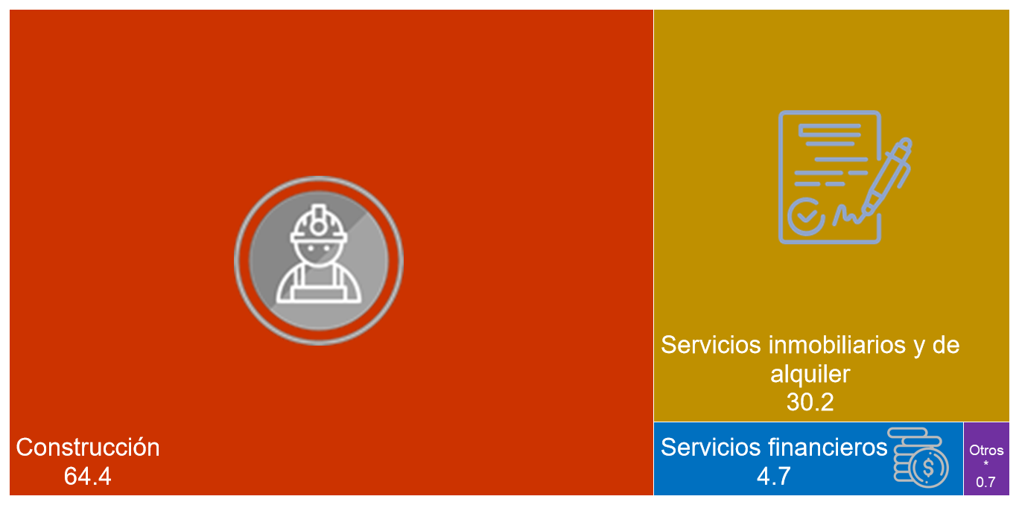

Fuente: INEGI.
*Comprende servicios profesionales, educativos, de salud, de alojamiento temporal, otros servicios y actividades gubernamentales
Por otro lado, haciendo uso de una clasificación más específica del sector de la vivienda (funcional), es posible observar los ámbitos generales donde se generó el PIB de la vivienda, como la edificación, que participó con 64.6%; el uso de la vivienda que produjo 28.6%; la adquisición, que aportó 6.5% del producto de este sector; y, por último, las actividades de regulación y fomento que aportaron el 0.3% restante.

Gráfica 2
Distribución del PIB de la vivienda por ámbito y clasificación funcional, 2020
(Estructura porcentual)

Fuente: INEGI.
NS: Cifra no significativa.
Para este mismo año, medido a precios de 2013, el PIB del sector de la vivienda presenta una caída de 9.1%, mientras que el total de la economía disminuye en 7.9%, en el mismo año. A lo largo del periodo que va de 2008 a 2020, el sector de la vivienda mostró un crecimiento promedio anual de 0.4 por ciento.

Gráfica 3
PIB nacional y del sector de la vivienda, 2009 – 2020
(Variación porcentual anual)

Fuente: INEGI.
Las actividades del sector de la vivienda que presentaron una mayor disminución anual fueron la autoproducción con 26.0% -actividad que contribuye con 35.7% del total del sector- y la producción de unidades económicas con 2.3%, cuyo aporte al total del PIB de la vivienda es de 24.0 por ciento.

Gráfica 4
PIB de actividades del sector de la vivienda por clasificación funcional, 2020
(Variación porcentual anual)

Fuente: INEGI.
*Comprende actividades de financiamiento, preparación de terrenos, planeación y diseño, trabajos especializados, supervisión, servicios notariales, seguros, diseño y decoración de interiores, administración de bienes raíces, viviendas colectivas, apoyo en producción y adquisición, regulación promoción y fomento.

Oferta y Utilización de los bienes y servicios de vivienda
Durante 2020, la oferta total de bienes y servicios asociados a la vivienda, sin considerar el concepto de alquiler imputado, registró un valor de 1 838 861 millones de pesos, la cual se constituyó casi en su totalidad por la producción nacional. Por el lado de su utilización, los bienes y servicios de vivienda fueron adquiridos principalmente como inversión fija bruta (69.1%), el 28.4% para el consumo final de los hogares, y como demanda intermedia (bienes y servicios necesarios para la producción de otros bienes y servicios de consumo final) y consumo del gobierno 2.4% y 0.1%, respectivamente.
Cuadro 1
Oferta y Utilización de bienes y servicios de la vivienda por componente
(Millones de pesos corrientes y estructura porcentual)
Concepto | 2019 | Estructura porcentual | 2020 | Estructura porcentual
Oferta | 2 008 418 | 100.0 | 1 838 861 | 100.0
- Producción Nacional | 2 000 820 | 99.6 | 1 831 907 | 99.6
- Importaciones CIF* | 7 598 | 0.4 | 6 954 | 0.4
Utilización | 2 008 418 | 100.0 | 1 838 861 | 100.0
- Demanda intermedia | 49 658 | 2.5 | 43 766 | 2.4
- Demanda final
Consumo privado | 500 176 | 24.9 | 521 674 | 28.4
Consumo de gobierno | 2 864 | 0.1 | 2 749 | 0.1
Formación bruta de capital fijo | 1 455 720 | 72.5 | 1 270 672 | 69.1
Exportación de bienes FOB* | 0 | 0.0 | 0 | 0.0
NOTA: La suma de los parciales puede no coincidir con el total debido al redondeo.
* CIF: Es el valor comercial de las mercancías compradas en el lugar de procedencia, colocadas en la frontera nacional, incluye el valor de las transacciones de los bienes, el valor de los servicios suministrados para entregarlas en la frontera del país exportador y el valor de los servicios prestados para la entrega desde la frontera del país exportador hasta la frontera del país importador. FOB: Es el valor de venta de las mercancías en su lugar de origen colocadas en frontera o puerto nacional, incluye el valor de transacción de los bienes y el valor de los servicios suministrados para entregarlas en la frontera del país exportador. No incluye el costo por concepto de fletes y seguros.
Fuente: INEGI.

Puestos de trabajo en el sector de la vivienda
Durante 2020, las actividades vinculadas con la vivienda reportaron un total de 2 278 417 puestos de trabajo, que representaron 5.5% del total del país.
Es importante destacar que 86.6% de los puestos de trabajo del sector de la vivienda se agruparon en las actividades del sector SCIAN 23 Construcción; 9.3% en el 53 Servicios inmobiliarios y de alquiler; y 2.4% en el 52 Servicios financieros y de seguros; por destacar los de mayor participación.
Por otro lado, al revisar la participación de la actividad de la vivienda al interior de sectores seleccionados de la economía, se encontró que la mayor participación se encuentra en el sector 23 Construcción, con 50.1%; mientras que en el sector Servicios inmobiliarios y de alquiler (sector 53) la contribución de la vivienda fue de 39.2%, por mencionar algunos.

Gráfica 5
Puestos de trabajo de la vivienda en sectores de actividad, 2020
(Participación porcentual en cada sector)

NOTA: Otros se refiere al sector 81 Otros servicios excepto actividades gubernamentales.
NS. Cifra no significativa.
Fuente: INEGI.
En su comparación anual, el número de puestos de trabajo disminuyó 7.0% respecto al año anterior, en tanto que a nivel nacional el número de puestos disminuyeron 4.9 por ciento.
Alquiler imputado de las viviendas de uso propio
Finalmente, esta cuenta satélite proporciona información sobre la valoración del alquiler imputado de las viviendas de uso propio de los hogares. Dicho valor alcanzó, en 2020, un monto equivalente a 1 692 704 millones de pesos, cifra que representó 7.8% del PIB del país. En su comparación anual el valor del alquiler imputado registró un aumento de 1.0% en términos reales, en relación con 2019.
Al considerar el valor del alquiler imputado, el PIB total del sector de la vivienda alcanza un monto de 2 965 971 millones de pesos a precios corrientes, cantidad que representa 13.6% del PIB de la economía de 2020.
Aspectos Metodológicos
Para la elaboración de la Cuenta Satélite de Vivienda de México (CSVM), serie 2008-2020, se consideraron las recomendaciones internacionales del SCN 2008, manual elaborado de manera conjunta por la Organización de las Naciones Unidas (ONU), el Banco Mundial (BM), la Organización para la Cooperación y el Desarrollo Económicos (OCDE), el Fondo Monetario Internacional (FMI) y la Oficina de Estadística de la Comisión Europea (EUROSTAT). Adicionalmente, se consideraron las Recomendaciones Internacionales para las Estadísticas de la Construcción, y el manual Household Accounting: Experience in concepts and compilation, ambos de la ONU.
Para la explotación, revisión y presentación de los datos se utiliza el clasificador SCIAN 2013. Adicionalmente, se hace uso de la clasificación funcional de la CSVM que ordena el conjunto de actividades asociadas al proceso económico del sector agrupadas en cuatro ámbitos: edificación, adquisición, uso, y regulación y fomento.
En la elaboración de la Cuenta Satélite de Vivienda se aprovecharon las experiencias internacionales disponibles, como son los casos de estudio de España y Marruecos, así como las series de la vivienda de Francia.
Mediante el uso del SCIAN, se identificaron los bienes y servicios característicos y conexos relacionados con el sector de la vivienda en México, que agrupados resultaron en 79 clases de actividad económica, de las cuales 8 son principales (características) y 71 secundarias y de apoyo (conexas).
La Cuenta Satélite de Vivienda ofrece los resultados de la medición de las actividades realizadas por las unidades económicas dedicadas a la edificación, financiamiento, regulación, fomento, servicios inmobiliarios y el alquiler efectivo de las casas; asimismo, difunde datos sobre la construcción, ampliación, mejoramiento y supervisión llevadas a cabo por los hogares. Adicionalmente, presenta información sobre el alquiler imputado de las viviendas que son ocupadas por sus propietarios. Lo anterior como principio contable establecido en el SCN 2008.
Otras cifras que proporciona la Cuenta corresponden a los montos de financiamiento para acciones en materia de adquisición, construcción y mejoramiento llevadas a cabo por diversas instituciones financieras y no financieras. La información que se ofrece a los usuarios permite observar varios aspectos de esta relación, como son las fuentes de financiamiento o inversión, los agentes que se involucran y las modalidades de aplicación de los recursos. Finalmente, es importante mencionar que también se publican datos sobre la oferta y utilización de los bienes y servicios del sector.
Los resultados que se presentan en la publicación Cuenta Satélite de Vivienda de México, 2020. Año Base 2013 comprenden las variables macroeconómicas que explican el comportamiento del sector de la vivienda en el país. Los datos aquí proporcionados, además de otra información de interés del sector y la metodología, pueden consultarse en el Sitio del Instituto:
https://www.inegi.org.mx/temas/viviendasat/
https://www.inegi.org.mx/programas/viviendasat/2013/

Se refiere al valor agregado bruto, en esta y en las siguientes menciones que hagan referencia al PIB de la vivienda o PIB del sector de la vivienda.
La producción no de mercado se refiere a los bienes y servicios que se ofrecen a precios no significativos o que no inciden en las decisiones de productores o compradores; éstos generalmente los provee el gobierno o las Instituciones Sin Fines de Lucro (ISFL).
La producción para uso final propio en vivienda corresponde a los bienes y servicios generados por los hogares para su propio consumo y se incluyen: la autoconstrucción, ampliación y el mejoramiento de vivienda, la autoproducción y la supervisión e inspección.
Este valor representa el monto que los hogares tendrían que pagar si alquilaran las viviendas de su propiedad que habitan, con las mismas características físicas y de ubicación. La medición de este rubro es un principio contable del estándar estadístico internacional del SCN 2008.
La producción no de mercado se refiere a los bienes y servicios que se ofrecen a precios no significativos o que no inciden en las decisiones de productores o compradores; éstos generalmente los provee el gobierno o las Instituciones Sin Fines de Lucro (ISFL).
La producción para uso final propio en vivienda corresponde a los bienes y servicios generados por los hogares para su propio consumo y se incluyen: la autoconstrucción, ampliación y el mejoramiento de vivienda, la autoproducción y la supervisión e inspección.
Actividades económicas de acuerdo con el Sistema de Clasificación Industrial de América del Norte 2013 (SCIAN).
La clasificación funcional de las actividades económicas integra las recomendaciones realizadas por el Sistema de Cuentas Nacionales (SCN) en su versión 2008 y los acuerdos alcanzados por el grupo técnico de trabajo de vivienda.
Se refiere a la tasa media de crecimiento anual.
Se refiere a los sectores económicos de acuerdo con el SCIAN 2013.
Este valor representa el monto que los hogares tendrían que pagar si alquilaran las viviendas de su propiedad que habitan, con las mismas características físicas y de ubicación. La medición de este rubro es un principio contable del estándar estadístico internacional del SCN 2008.

